Nom _____________________
Date ______________Bloc ___
Numéros de particules subatomiques

Complete ce tableau à l’aide du tableau périodique.

Nom de l’élément | Numéro atomique | Masse  Arrondi! | Nombre de Protons | Nombre d’Électrons | Nombre de Neutron
Aluminium | 13 | 27 | 13 | 13 | 14
Béryllium | 4 | 9 | 4 | 4 | 5
Bore | 5 | 11 | 5 | 5 | 6
Calcium ou Argon! | 20 / 81 | 40 | 20 / 18 | 20 / 18 | 20 / 22
Carbone | 6 | 12 | 6 | 6 | 6
Chlore | 17 | 36 | 17 | 17 | 19
Fluor | 9 | 19 | 9 | 9 | 10
Hélium | 2 | 4 | 2 | 2 | 2
Hydrogène | 1 | 1 | 1 | 1 | 0
Lithium | 3 | 7 | 3 | 3 | 4
Magnésium | 12 | 24 | 12 | 12 | 12
Néon | 10 | 20 | 10 | 10 | 10
Azote | 7 | 14 | 7 | 7 | 7
Oxygène | 8 | 16 | 8 | 8 | 8
Phosphore | 15 | 31 | 15 | 15 | 16
Potassium | 19 | 39 | 19 | 19 | 20
Silicium | 14 | 28 | 14 | 14 | 14
Soufre | 16 | 32 | 16 | 16 | 16
Sodium | 11 | 23 | 11 | 11 | 12

L’Histoire de l’atome
Scientifique | Modèle | Théorie
Démocrite | 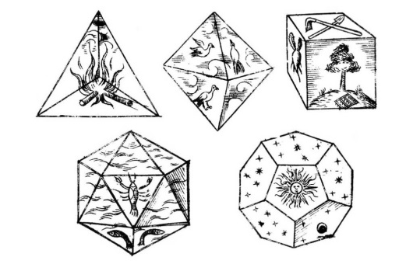 | Tout est composé de petites particules  Différents éléments ont des atomes différents
Dalton |  | Les composés sont des combinaisons précises de différents atomes.  Les atomes ne peuvent pas être crées ni détruits.
Thomson | 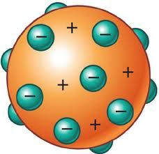 | Découvre l’électron.  Atome: Sphère positif avec les charges électrons à l’intérieur.
Rutherford |  | Noyau positif  Électrons à l’extérieur  La plupart de l’atome est de l’espace vide
Bohr | 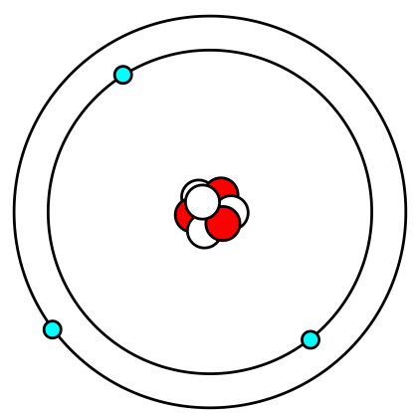 | Les électrons orbitent le noyau  Les électrons ont une énergie et une distance du noyau fixes
Heisenberg | 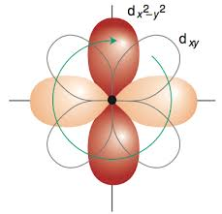 | Électrons sont dans une certaine région d’espace (n’orbitent PAS le noyau)  Très compliqué!

